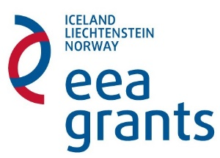

ДНЕВЕН РЕД
Информационен ден за представяне на Покана BG 03.02 „Картиране и оценка на екосистемите и екосистемните услуги“
Програма BG 03 „Биологично разнообразие и екосистеми“, финансирана от Финансовия механизъм на Европейското икономическо пространство 2009 - 2014 г.
05 февруари 2015 г., гр. София, ул. „Уилям Гладстон“ № 67, МОСВ, зала „Партер“
13:30 часа

Четвъртък, 05.02.2015 г.

13:30 – 14:00 Регистрация на участниците и кафе

14:00 – 14:15 Приветствия и откриване

14:15 – 15:15 Представяне и обща информация за Покана BG 03.02
Презентация: Програмен оператор, Министерство на околната среда и водите – „Цели на покана BG 03.02. Координация с други дейности по порграмата. Начин на кандидатстване“

15:15 - 15:45 Кафе-пауза

15:45 – 17:15 Въпроси и отговори

17:15 – 17:30 Обобщения и закриване на събитието

